МИНОБРНАУКИ РОССИИ
Санкт-Петербургский государственный
электротехнический университет
«ЛЭТИ» им. В.И. Ульянова (Ленина)
Кафедра Робототехники и Автоматизации Производственных Систем

отчет
по лабораторной работе №13
по дисциплине «Информатика»
Тема: Приближенное решение уравнений

Студент гр. 8871 |  | Лоскутов Д.А
Преподаватель |  | Прокшин А.Н.

Санкт-Петербург
2018
Цель работы.
Изучение работы с процедурой Подбор параметра.

Задание 1. Решить уравнение согласно индивидуальному заданию.
Вариант 9: х³-3,5х²-1,5х+9=0

1.Найти приближенное значение корней
Табл.1
2.Построить график

Табл.2
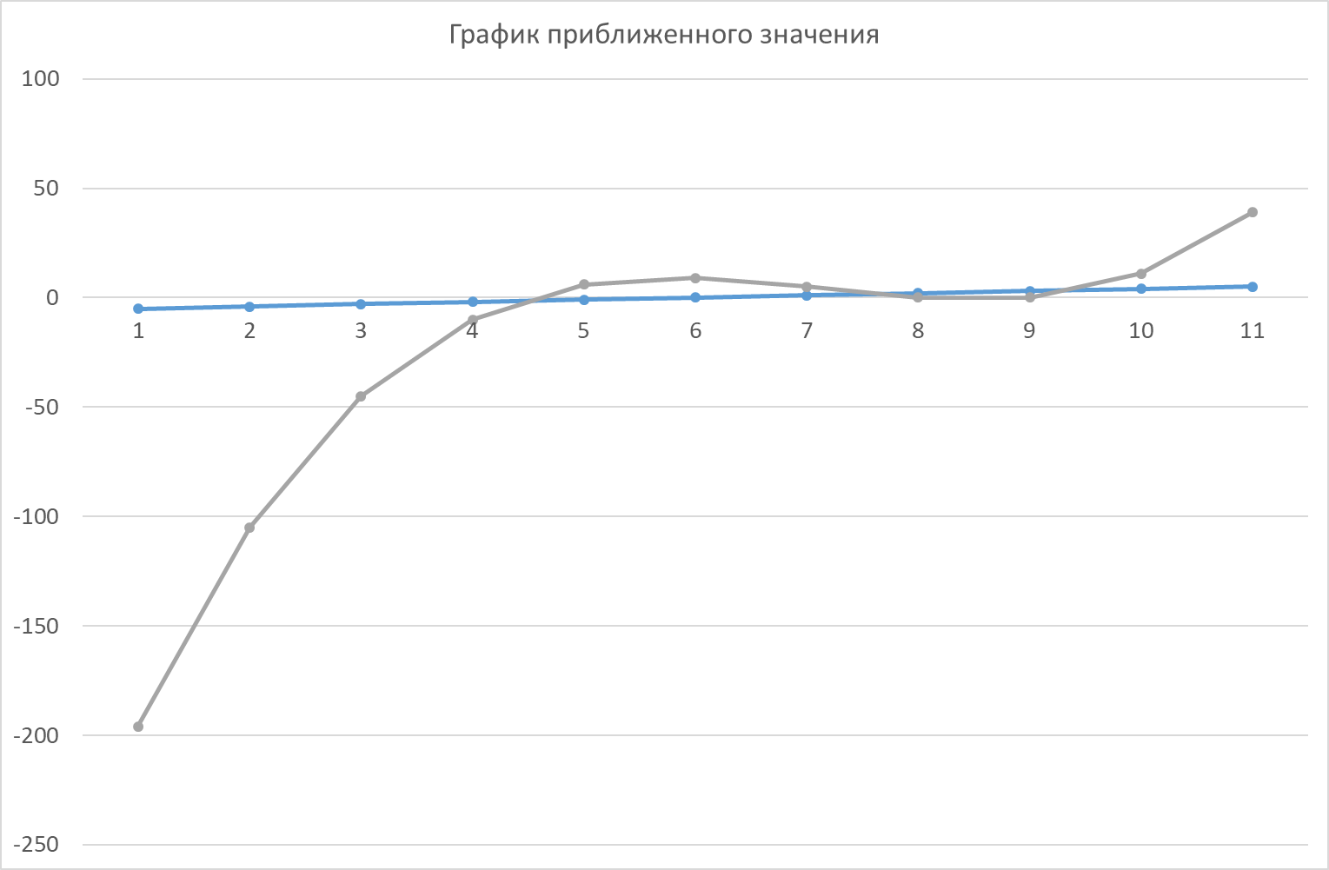

Рис.1

